Massenspektroskopie
Wer wiegt, weiß mehr. So sind Massenspektrometer in allen naturwissenschaftlichen Disziplinen verbreitet. Sie bestimmen die Schadstoffkonzentration in der Luft, den Anteil an C-14-Isotopen in archäologischen Funden, oder sie helfen, neue Wirkstoffe für die Medizin zu finden. Und für jedes Anwendungsgebiet gibt es optimierte Bauformen.
Das Grundprinzip ist jedoch immer das Gleiche: In einem Massenspektrometer werden zuerst die Atome oder Moleküle einer Probe mithilfe von Elektronenstößen oder UV-Licht ionisiert. Danach lenken elektrische und magnetische Felder die Flugbahnen dieser Ionen, um sie zu sortieren und zu analysieren. Schließlich werden sie auf einen Detektor oder eine Fotoplatte fokussiert.
Die Abbildung zeigt das Schema eines Massenspektroskops. Die zu untersuchende Probe wird durch Erhitzen in den gasförmigen Zustand gebracht. Diese Gasmoleküle sind zu dieser Zeit neutral geladen (Anzahl der Elektronen entspricht der Anzahl der Protonen). Ein Gas hat das Bestreben sich Auszubreiten. Das erkennt man, wenn man mit mehreren Personen in einem Raum ist und jemand ein Deo benutzt. Zunächst riechen es nur die Personen, die sich in nächster Nähe zum Deo befinden; nach einer bestimmten Zeit riechen es auch die Personen, die weiter davon weg sind.
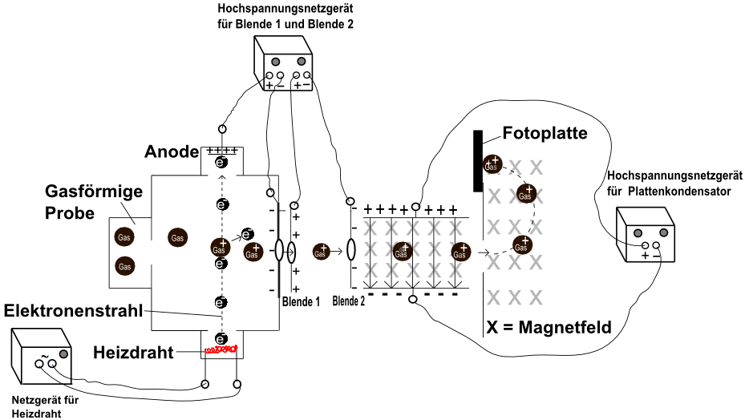
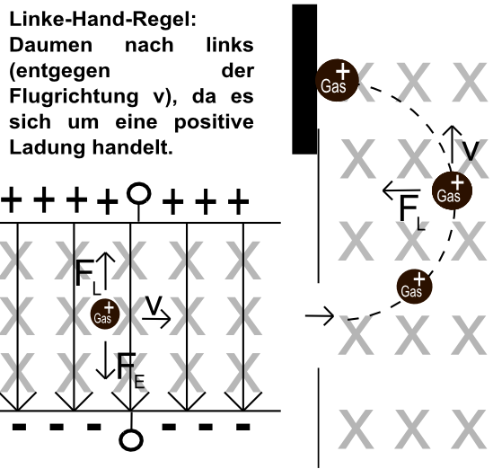
Die Gasmoleküle gelangen in eine Kammer, in der Elektronen einen glühenden Heizdraht verlassen. Auf der gegenüberliegenden Seite der Kammer befindet sich eine positiv geladene Anode. Die freien Elektronen werden dadurch in ihre Richtung beschleunigt und erzeugen einen Elektronenstrahl. Gelangt nun ein Gasmolekül in diesen Elektronenstrahl, wird es von Elektronen getroffen. Das kann dazu führen, dass ein Elektron aus dem Elektronenstrahl, ein Elektron aus der äußeren Elektronenschale der Gasatome „hinaus schieß“. Dadurch besitzt das zu untersuchende Gasmolekül ein Proton mehr als Elektronen und ist somit positiv geladen. Die rechte Seite der Kammer ist negativ geladen. Die positiv geladenen Gasmoleküle werden von dieser Seite angezogen und beschleunigt. Einige Gasmoleküle gelangen aufgrund ihrer Trägheit durch ein Loch dieser Seite der Kammer zwischen zwei unterschiedlich geladene Lochblenden. Die positiv geladene Lochblende (Blende 1) stößt die positiv geladenen Gasmoleküle ab und die negativ geladene Blende 2 zieht diese an. Dadurch werden die Gasmoleküle stark beschleunigt. Hinter der Blende 2 gelangen die Gasmoleküle in einen sogenannten Geschwindigkeitsfilter (siehe Abbildung).
In ihm befinden sich ein elektrisches und ein magnetisches Feld mit Feldlinien, die senkrecht aufeinander stehen. Ein Teilchen mit der positiven Ladung q wird durch das elektrische Feld nach unten, durch die Lorentzkraft aber nach oben abgelenkt. Die Filterwirkung kommt dadurch zustande, dass die Lorentzkraft geschwindigkeitsabhängig ist: F_{L} = q v B. Bei einer bestimmten Geschwindigkeit v₀ gleichen sich also die elektrische und die magnetische Wirkung aus, und die Teilchen fliegen geradeaus durch den Filter.
Nach dem Passieren des Filters besteht der Ionenstrahl aus Teilchen, die zwar die gleiche Geschwindigkeit haben, die aber in Bezug auf ihre Ladung und ihre Masse noch völlig unterschiedlich sein können. Dieser Ionenstrahl tritt nun in ein Magnetfeld ein, wo die Teilchen auf Kreisbahnen abgelenkt werden. Der jeweilige Bahnradius hängt von dem Verhältnis aus Masse und Ladung des Teilchens ab. Dies macht es einfach, beispielsweise zweifach geladenen Ionen von einfach geladenen Ionen derselben Teilchenart zu separieren: Ihre Radien verhalten sich wie 1:2 sie treffen also an ganz verschiedenen Stellen auf die Fotoplatte (oder Detektor). Teilchen mit gleicher Ladung, aber fast identischer Masse treffen dagegen fast an der gleichen Stelle auf den Detektor. Das Teilchen mit der Masse m₂ beschreibt aufgrund der größeren Trägheit eine etwas größere Kreisbahn als das Teilchen mit der Masse m₁. Die Kunst der Massenspektroskopie besteht darin, die Ionenstrahlen so zu fokussieren, dass ein optimales Auflösungsvermögen erzielt wird.

Aufgaben
- Begründen Sie, dass der Geschwindigkeitsfilter Teilchen unterschiedlicher Ladung und unterschiedlicher Masse passieren lässt.
- Wie hängt der Bahnradius eines Ions von seiner Ladung ab?

